Глава 3. Нетрадиционные параллельные вычислительные системы.

Выходные термины:
- искусственный нейрон;
- вектором входов;
- вектором весов входов нейрона
- выходом нейрона;
- функция состояния нейрона;
- функция активации нейрона;
- персептрон;
- нейрон с радиальными базисными функциями;
- ступенчатая пороговая функция состояния нейрона;
- линейная пороговая функция состояния нейрона;
- сигмоидальная функция состояния нейрона;
- гауссова функция состояния нейрона;
- нейронная сеть;
- ациклическая нейронная сеть;
- циклическая нейронная сеть;
- персептронная нейронная сеть;
- нейронная сеть с радиальными базисными функциями;
- конструируемая нейронная сеть;
- обучаемая нейронная сеть;
- обучение нейронной сети;
- наблюдаемое обучение нейронной сети;
- ненаблюдаемое обучение нейронной сети;
- смешанное обучение нейронной сети;
- пространство входов нейронной сети;
- пространство входов нейронной сети;
- алгоритм обратного распространения;
- интерпретация нейронной сети на универсальной ЭВМ;
- интерпретация нейронной сети специализированными устройствами;
- нейрочип;
- нейросетевая плата;
- нейрокомпьютер;
- количестве соединений в секунду, CPS;
- число изменений весов в секунду, CUPS

§1. Нейросетевые вычислительные системы.
Рассмотренные выше классы параллельных вычислительных систем ориентированы на решение хорошо формализованных задач, сводящиеся к расчетам по формулам для заданных исходных данных. Однако существуют широкий класс практически важных, но плохо формализованных задач, например, таких, как
- распознавание образов;
- кластеризация данных;
- оптимизация (NP-полные задачи).
Нейросетевые вычислительные машины предназначены для решения именно таких задач.

Искусственный нейрон.
Искусственный нейрон (см. Рис.1) задается вектором входов нейрона 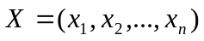, вектором весов входов нейрона 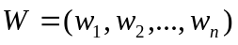, функцией состояния нейрона 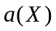, функцией активации нейрона f и выходом нейрона .

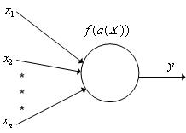

Рис.1. Условное изображение искусственного нейрона.

Функция активации нейрона определяет состояние нейрона в зависимости от его входов, весов входов и, возможно, предыдущих состояний нейрона. Чаще всего используют следующие функции состояния, не зависящие от предыдущего состояния.
- Скалярное произведение векторов 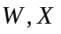:
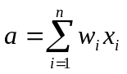. (1)
- Расстояние между векторами , измеренное в некоторой метрике. Например,
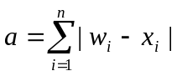. (2)
Искусственный нейрон с функцией состояния (1) называется персептроном, с функцией состояния (2) – нейроном с радиальными базисными функциями.
Функция состояния нейрона определяет выход нейрона как функцию его входа - 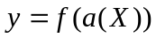. Наиболее распространенными являются следующие функции состояния:
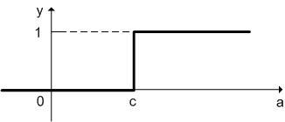

Рис.2. Ступенчатая пороговая функция состояния.

- ступенчатая пороговая функция состояния нейрона (см. Рис.2)
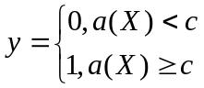,
где c – некоторая константа;
- линейная пороговая функция состояния нейрона (см. Рис.3)
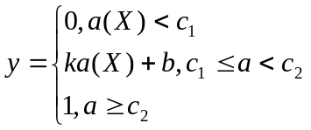,
где 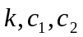 – некоторые константы;
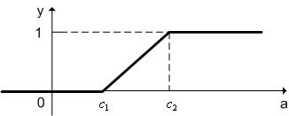

Рис.3. Линейная пороговая функция состояния.

- сигмоидальная функция состояния нейрона (см. Рис.4)
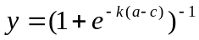,
где 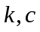 – некоторые константы;
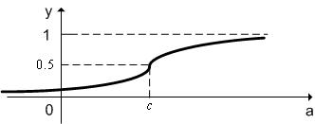

Рис.4. Сигмоидальная функция состояния.

- гауссова функция состояния нейрона (см. Рис.5)
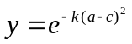,
где – некоторые константы.
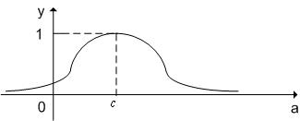

Рис.5. Функция состояния - гауссиан.

Нейронные сети.
Нейронная сеть образуется путем объединения выходов нейронов с входами нейронов. В зависимости от вида графа межнейронных соединений нейронные сети делятся на следующие два класса сетей
- ациклические нейронные сети (см. Рис.6);
- циклические нейронные сети (см. Рис.7).

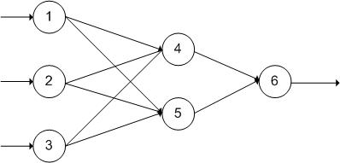

Рис.6. Пример ациклической нейронной сети.

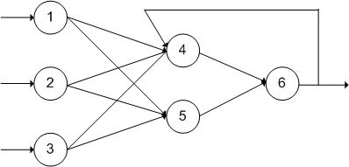

Рис.7. Пример циклической нейронной сети.

Нейронная сеть, построенная на основе персептронов, называется персептронной нейронной сетью. Нейронная сеть, построенная на основе нейронов с радиальными базисными функциями, называется нейронной сетью с радиальными базисными функциями.
Нейронные сети делятся на конструируемые и обучаемые сети.
В конструируемых нейронных сетях число нейронов, их тип, граф межнейронных связей и веса входов нейронов определяются при создании сети, исходя из задачи, которую должна решать сеть. Конструируемые нейронные сети используются, например, в качестве ассоциативной памяти (памяти, адресуемой по содержанию).
В обучаемых нейронных сетях их графы межнейронных связей и веса входов нейронов изменяются в процессе обучения нейронной сети.

Обучение обучаемых нейронных сетей
Различают наблюдаемое обучение нейронных сетей, ненаблюдаемое обучение и смешанное обучение:
- наблюдаемое обучение нейронных сетей имеет место в том случае, когда известны правильные выходы нейронной сети;
- ненаблюдаемое обучение нейронных сетей. В этом случае в процессе обучения добиваются того, чтобы «близкие» входные векторы формировали «близкие» выходы нейронной сети. Ненаблюдаемое обучение используется, например, при решении задачи кластеризации;
- смешанное обучение нейронных сетей. В этом случае часть весов определяется при наблюдаемом обучении, а часть – при ненаблюдаемом обучении.
Введем в рассмотрение пространство входов нейронной сети 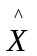. Оси координат этого пространства соответствуют входам нейронной сети 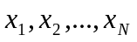. В пространстве определим множество допустимых входов нейронной сети 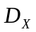 (см. Рис.8).

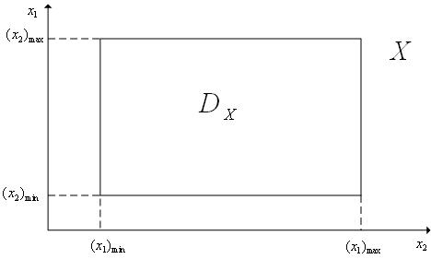
Рис.8. Пространство входов нейронной сети и множество допустимых входов нейронной сети . 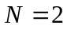.

В задачах, которые эффективно решаются нейронными сетями, точки множества образуют связные области, все точки каждой из которых обладают одним и тем же свойством, например, принадлежат одному и тому же кластеру.
Задача конструирования или обучения нейронной сети в этих терминах состоит в том, чтобы при принадлежности входного вектора нейронной сети 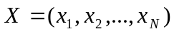 разным областям формировались различные выходные сигналы нейронной сети. Можно сказать, что в результате обучения нейронной сети она запоминает расположение этих областей во множестве .
Запоминание расположения областей по разному реализуется в персептронных нейронных сетях и в нейронных сетях с радиальными базисными функциями.
В персептронных нейронных сетях запоминание областей реализуется с помощью гиперплоскостей (см. Рис.9). Каждый нейрон такой сети весами своих входов задает гиперплоскость
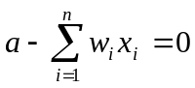.
Изменение весов входов, числа нейронов и графа межнейронных связей меняет набор и расположение разделяющих гиперплоскостей.
В нейронных сетях с радиальными базисными функциям каждый нейрон задет значениями весов своих входов координаты центра гипершара, а коэффициентом, связывающим a и y – радиус этого гипершара (см. Рис.10).

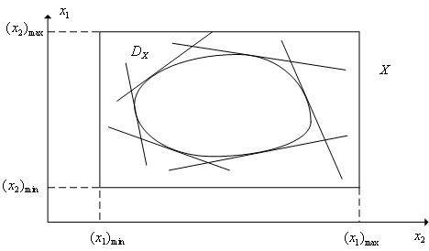
Рис.9. К запоминанию областей в персептронных нейронных сетях. .

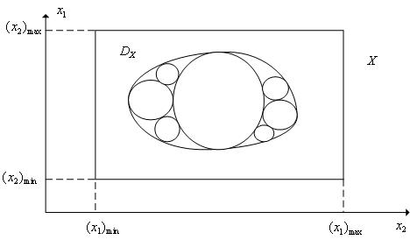
Рис.10. К запоминанию областей в нейронных сетях с радиальными базисными функциям.

Большинство алгоритмов обучения нейронных сетей используют эвристические алгоритмы формирования графов межнейронных сетей и весов входов нейронов.
Обучение персептронной нейронной сети производится по следующей схеме.
- Выбор начальной межнейронной сети. Число входов и выходов сети определяется постановкой задачи. Граф межнейронных связей обычно выбирается эвристически. Например, по одной из эвристик в качестве начальной рекомендуется взять трехслойную нейронную сеть с числом нейронов внутреннего слоя, равным полусумме числа входов и выходов нейронной сети. При этом каждый нейрон внутреннего слоя должен быть связан с выходами всех входных нейронов сети, а каждый выходной нейрон должен быть связан с выходами всех нейронов внутреннего слоя.
- Подбор весов входов нейронов так, чтобы нейронная сеть решала поставленную задачу. Известным алгоритмом определения весов нейронов для персептронных нейронных сетей является алгоритм обратного распространения (см. ниже), для которого доказана его сходимость. Широко используются для подбора весов нейронов различные алгоритмы случайного поиска, например, генетические алгоритмы.
- Изменение графа межнейронных связей (если подбор весов не удался) и переход к п. 2. Для этого используют различные эвристики, например, эвристики на основе генетических алгоритмов.

Алгоритм обратного распространения.
Рассмотрим простейшую нейронную сеть - обучаемый нейрон с пороговой функцией активации.
Пусть имеется обучающий набор примеров
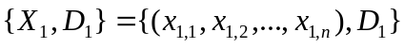,
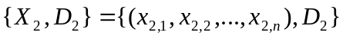,
……………
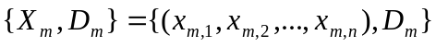.
Здесь 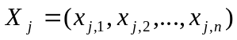 - входные значения j-го примера, 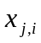 - входное значение на i-м входе в j-м примере, 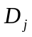 - правильное выходное значение j-го примера.
Считается, что нейрон правильно обучен, если
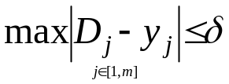, (3)
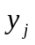 - выход нейрона в j-ом примере, δ – заданная допустимая величина ошибки.
Алгоритм обратного распространения состоит из следующих основных шагов:
- Присвоить весам и порогу случайные малые значения;
- Начиная с первого примера, подать на входы нейрона очередной пример 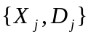 и определить значение выхода нейрона , 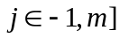;
- Изменить веса по правилу
;
- Производить шаги 2 – 4 до тех пор, пока не выполнится условие (3).
В алгоритме обратного распространения для много уровневых нейронных сетей изменяется шаг 3 приведенного выше алгоритма (значительно усложняется).

Интерпретация нейронных сетей.
Алгоритм, который реализует данная нейронная сеть, может быть интерпретирован на универсальной ЭВМ или некоторым специализированным устройством.
Интерпретация нейронной сети на универсальной ЭВМ выполняется с помощью специальных программ для однопроцессорных и многопроцессорных ЭВМ. Широко известны программные эмуляторы фирм Brain Maker, Neural Works.
Интерпретация нейронной сети специализированными устройствами. Известны цифровые, аналоговые и гибридные нейрочипы для интерпретации нейронных сетей. Базисной операцией нейрочипов для персептронных нейронных сетях является операция скалярного произведения векторов, для нейронных сетях с радиальными базисными функциям – операция вычисления расстояния между векторами (в некоторой метрике).
Чаще всего используются цифровые нейрочипы. Одним из первых коммерчески доступных нейрочипов был 16-ти разрядный нейрочип Micro Devices MD 1220, который интерпретировал 8 нейронов (разрядность нейрочипа относится к разрядности весов входов и разрядности операций сложения и умножения).
Современные цифровые нейрочипы интерпретируют сотни нейронов.
На основе нейрочипов выпускаются нейросетевые платы и нейрокомпьютеры.
Принято производительность нейрокомпьютерных устройств измерять в количестве соединений в секунду – CPS (connections per second). Под соединением понимается умножение вектора входа нейрона на вектор весов и сложение результата с накопленной функцией. Для измерения производительность нейрокомпьютерных устройств используется также величина «число изменений весов в секунду» - CUPS (connections update per second), которая позволяет оценить скорость обучения нейронной сети.
Современные нейрочипы имеют производительность порядка нескольких сотен MCPS. Производительность нейросетевых плат достигает десятков GCPS.

Входные термины:
- суперскалярный процессор;
- процессор с длинным командным словом, VLIW;
- SIMD-машина.
Выходные термины:
- вычислительная машина с программно-логическим управлением;
- вычислительная машина потока данных, машина потока данных, потоковая машина;
- ассоциативная вычислительная машина, ассоциативная машина;
- ассоциативная адресация;
- ассоциативное запоминающее устройство (АЗУ);
- регистр ассоциативных признаков;
- регистр маски;
- регистр индикаторов адреса;
- запоминающий массив;
- регистр индикатора адреса;
- вектор признаков;
- маскированный вектор признаков;
- ассоциативная память с многомерным доступом.

§2. Вычислительные машины потока данных и ассоциативные вычислительные машины.

Вычислительные машины потока данных.
По типу управления параллельные вычислительные машины можно разделить на вычислительные машины с программно-логическим управлением и вычислительные машины потока данных (Data Flow Mashies). Большинство современных вычислительных систем являются системами с программно-логическим управлением.
В машинах потока данных вычисления инициируется не очередными командами программы, а готовностью к обработке необходимых данных. Операнды каждой команды снабжаются флагами готовности к обработке – тэгами:
,
где КОП – код операции. О готовности операнда сигнализирует состояние «1» соответствующего флага. Если не все флаги операции установлены в состояние «1», то команда находится в состояние «ожидание». При установке всех флагов в состояние «1» команда переводится в состояние «готова к выполнению». На каждом такте готовые к исполнению команды распределяются коммутатором по процессорам (см. Рис.1).
Потенциально такой подход позволяет достичь высокой степени параллелизма. Эффективность потоковых машин во многом определяется программированием, от которого требуется формулировка задачи в терминах параллельных и независимых операций.
Одной из основных проблем при создании потоковых машин является проблема реализации циклов. Рассмотрим поток данных, который имеются два цикла, подготавливающие данные друг для друга - см. Рис.2, где a1 – d1, a2 – d2 – операторы программы, а стрелки показываю направление потока данных. Если, к примеру, первый цикл вторично подошел к точке, где требуются данные от второго цикла, то необходим механизм, который позволял бы первому циклу узнать, не устарели ли требуемые ему данные и не нужно ли подождать, пока они обновятся? Кроме того, из приведенного примера видно, что без специального механизма инициализации циклов вычисления в обоих циклах не сможет начаться.

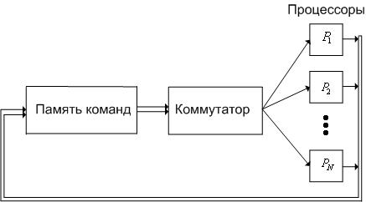

Рис.1. Структура вычислительной системы потока данных.
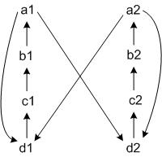
Рис. 2. Поток данных с взаимодействующими циклами.
Известно много проектов потоковых вычислительных машин, например, машины Tagged Token и Monsoon (США); Sigma, EMS и EMC-4 (Япония) и др. В России также ведутся работы в области потоковых вычислений.
ЭВМ с архитектурой потока данных в настоящее время промышленно не выпускаются. С другой стороны, элементы потоковых машин нашли применение в современных суперскалярных процессорах (например, в микропроцессорах Intel Pentium Pro, HP РА-8000) и процессорах с длинным командным словом (VLIW).

Ассоциативные вычислительные машины.
Во все возрастающей степени вычислительные машины используются не для решения вычислительных задач, а для задач хранения, поиска и преобразования данных. Для решения таких задач традиционные архитектуры вычислительных машин, ориентированных на адресную обработку данных, оказываются малоприспособленными. Рассмотрим, например, типичный запрос к базе данных
SELECT имя FROM сотрудники WHERE возраст < 30 AND зарплата > 10000.
Здесь имена служащих выбираются из базы данных не по адресу, а по содержимому полей "возраст" и "зарплата". Этот способ адресации называется ассоциативной адресацией.
В современных компьютерах с традиционной архитектурой ассоциативная адресаций, по сути, эмулируется путем создания специальных таблица для перевода ассоциативного запроса в соответствующий адрес.
В ассоциативных вычислительных машинах ассоциативная адресация реализуется с помощью ассоциативного запоминающего устройства (АЗУ) – см. Рис.3, где РгАП - регистр ассоциативных признаков; РгМ - регистр маски; РгИА - регистр индикаторов адреса. В АЗУ могут быть и другие элементы, наличие и функции которых определяются способом использования АЗУ.

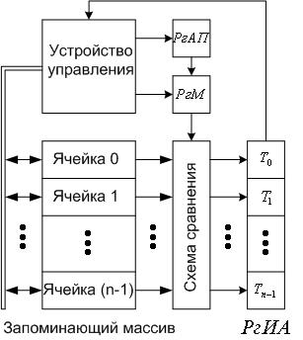

Рис.3. Структура ассоциативного запоминающего устройства.

Выборка информации из ассоциативного запоминающего устройства происходит по следующей схеме (принято, что разрядность ячеек запоминающего массива равна m и в исходном состоянии все разряды регистра индикаторов адреса имеют значение «1»).
- В регистр ассоциативных признаков из устройства управления передается бинарный вектор признаков искомой информации, имеющий от 1 до m разрядов.
- Если для выборки информации должен использоваться весь вектор признаков, то он без изменения поступает на схему сравнения; в противном случае - ненужные разряды этого вектора маскируются с помощью регистра маски. Будем говорить, что на схему сравнения поступает маскированный вектор признаков.
- Производится сравнение содержимого первого разряда всех ячеек запоминающего массива с содержимым первого разряда регистра ассоциативных признаков. Если содержимое первого разряда ячейки с номером не совпадает с содержимым первого разряда регистра ассоциативных признаков, то соответствующий этой ячейке разряд регистра индикаторов адреса 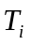 устанавливается в состояние «0».
- Аналогично производится сравнение второго разряда всех ячеек запоминающего массива с содержимым второго разряда регистра ассоциативных признаков. И т.д. до исчерпания всех разрядов. В результате в регистре индикаторов адреса в состоянии «1» останутся те разряды, которые соответствуют ячейкам запоминающего массива, содержащим информацию, совпадающую с записанной в маскированном векторе признаков.
- Информация из отобранных ячеек считывается в некоторой последовательности, определяемой устройством управления●
Запись новой информации в запоминающий массив производится без указания номера ячейки. Для этого один из разрядов каждой ячейки используется для указания ее занятости, что позволяет осуществлять поиск свободных ячеек по рассмотренной выше схеме.
Обычно ассоциативные запоминающие устройства строятся таким образом, что кроме ассоциативной допускается и прямая адресация данных.
Из описанной схемы работы ассоциативного запоминающего устройства видно, что время поиска информации в запоминающем массиве зависит только от числа разрядов в маскированный вектор признаков, но не зависит от числа ячеек запоминающего массива. Этим обстоятельством определяется важное преимущество ассоциативного запоминающего устройства перед адресными запоминающими устройствами (поскольку в адресных запоминающих устройствах при операции поиска может быть необходим перебор всех ячеек запоминающего массива).
С точки зрения предмета курса, главным достоинством ассоциативного запоминающего устройства является то, что с помощью этого устройства быстро и просто формируется нескольких параллельных потоков идентичной информации, которая может обрабатываться параллельно. Именно это обстоятельство позволяет на основе ассоциативных запоминающих устройств строить ассоциативные вычислительные машины, относящиеся к классу SIMD-машин. В этих машинах разные процессоры параллельно обрабатывают указанные потоки информации.
Наиболее характерным представителем группы ассоциативных вычислительных машин является система STARAN (США). В отличие от рассмотренной выше схемы ассоциативной памяти, ассоциативная память STARAN является ассоциативной памятью с многомерным доступом, т. е. в нее можно обратиться как поразрядно, так и пословно. Каждому слову памяти в системе соответствует процессорный элемент.

